出國報告書（出國類別：出席國際會議）

出席第八屆資訊安全亞洲聯席會議(AsiaJCIS2013)心得報告

服務機關：國立政治大學資訊科學系
姓名職稱：左瑞麟（助理教授）
派赴國家地區：韓國（首爾）
出國期間：102年7月24日～7月27日
報告日期：102年8月8日

摘要
此次赴韓國首爾參加第八屆資訊安全亞洲聯席會議(The 8th Asia Joint Conference on Information Security; AsiaJCIS2013)。此會議最初由日本與韓國共同發起，之後加入了臺灣，大陸也於近年積極參與並加入了此會議組織。此會議之主題為資訊安全全般，包含了密碼學、網路安全、數位鑑識與資訊安全管理等。會議之組織成員雖然以臺灣、日本、大陸、韓國為主，但參與會議之成為則來至亞洲各個國家，甚至非洲地區之學者，可謂參與極廣。估計此次約有50多位來至世界各國的專家學者參與此盛會。報告人此次有一篇關於數位鑑識的文章被收錄並發表。此文章為報告人與高雄師範大學楊中皇教授及其學生之合著。此論文並獲得了此次之最佳論文獎。透過今年之會議參與以及會後交流，除了增加了政大之國際能見度之外，也為自己開拓了更多未來可能的研究方向與合作之對象。此會議預計明年於大陸舉辦。

目次
摘要............................................................................................2
目的………………………........................................................4
會議參加經過…………………………………………………6
心得與建議.................................................................................8
攜回資料.....................................................................................8

目的
The 8th Asia Joint Conference on Information Security (AsiaJCIS2013) 第八屆資訊安全亞洲聯席會議於2013年7月25日至26日在韓國首爾舉辦。此會議最初是由日本與韓國共同發起，目的在促進兩國之間有關資訊安全方面之交流合作。之後由於臺灣學者之積極參與與爭取，因此臺灣也獲邀請加入了該會議組織，成為三方的共同合作會議。大陸也於近年積極參與並加入了此會議組織。此會議之主題為資訊安全全般，包含了密碼學、網路安全、數位鑑識與資訊安全管理等。會議之組織成員雖然以臺灣、日本、大陸、韓國為主，但參與會議之成為則來至亞洲各個國家，甚至非洲地區之學者，可謂參與極廣。估計此次約有50多位來至世界各國的專家學者參與此盛會。
此會議由四方輪流主辦，今年主辦國為韓國，地點在首爾的KOFST(Korean Federation of Science and Technology Societies)國際會議廳。主辦單位為AsiaJCIS organizing committee 以及 KIISC(Korea Institute of Information and Cryptoogy)。本次會議的重點是在探討各項安全機制在技術與實務方面的可能應用。此次會議之論文集由IEEE CPS出版，並將收錄在IEEE數位圖書館與IEEE Xplore數據資料庫中。
此次會議詳細的議題如下：

Network Security (網路安全)
- Internet Security (IPv4, IPv6) （網際網路安全）
- NGN Security（NGN安全）
- Home Network Security（家用網路安全）
- Mobile/Ad-hoc/Sensor Network Security （移動/隨意網/傳感器 網路安全）
- Network RFID Security （電子標籤網路安全）
- Wireless PAN/LAN/MAN/WAN Security （無線網路安全）
- P2P Network Security （P2P點對點傳輸網路安全）
- DoS/DDoS Attack Countermeasures （阻斷式服務攻擊對策）
System Security （系統安全）
- System Software/Middleware/OS Security （系統軟體/中介軟體/作業系統安全）
- Virtualization Security (虛擬化安全)
- Database Security (資料庫安全)
- Secure eHealth/eBusiness/eCommerce/eGovernment （電子照護/電子商務/電子交易/E政府安全）
- Ubiquitous Security （無所不在的安全）
Application Security （應用安全）
- Anti-SPAM （反垃圾郵件）
- Web Services Security （Web服務安全）
- SNS Security （SNS安全）
- VoIP Security （VoIP安全）
- Smart Phone Security （智慧型手機安全）
- IPTV Security （IPTV安全）
Information Security Management （資訊安全管理）
- Human Resource Security （人力資源安全）
- IT Assurance （IT確保）
- Security Policy （安全政策）
- Digital Evidence （數位證據）
- Cloud Security （雲端安全）
- Smart Grid Security （智慧網格安全）
- Malware Countermeasures （惡意軟體對策）
- Content Security （內容安全）
- ID Management and Privacy Controls （ID管理與隱私控管）
- Biometrics （生物識別技術）
- Security Engineering （安全工程）
- Security Standards （安全標準）

而由收錄之文章來看，在密碼學方面，著重在提出新的密碼機制以解決現有密碼機制無法解決的問題。網路安全方面則注重在惡意程式及網路攻擊的偵測與預防。數位鑑識則以實做出適用於手機上的數位鑑識軟體為主。報告人此次有一篇關於數位鑑識的文章被收錄並發表。此論文之題目為：Design and Implementation of Digital Forensic Software for iPhone。此文章為報告人與高雄師範大學楊中皇教授及其學生之合著。報告是安排在7月26日上午的第二個議程，由高師大的學生負責報告。

會議參加經過
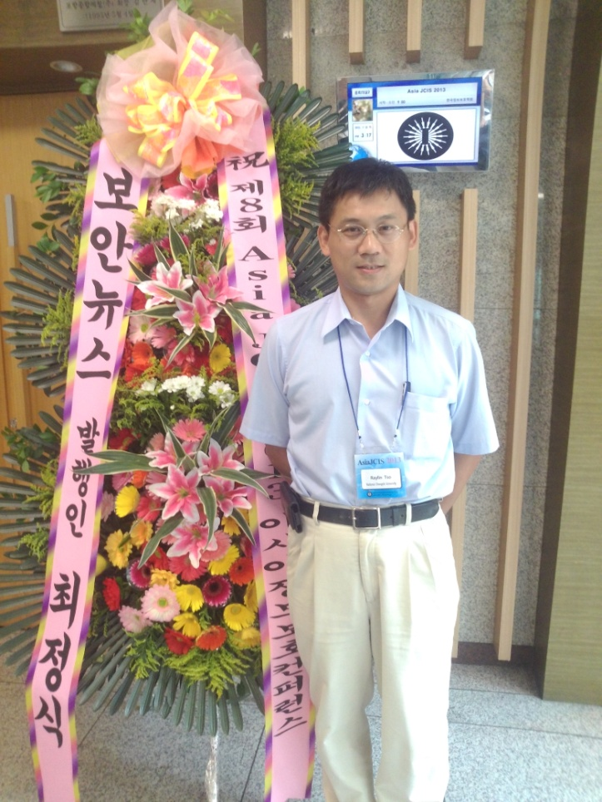
會場入口一景

第一天上午，在大會主席致詞之後，接下來就是第一場的邀請演講。演講者是逢甲大學的張真誠講座教授。張教授是享譽國內外的知名密碼學家。著作之質與量皆達世界頂級的水準。因此此次非常幸運能聽到張教授之演講。此次之邀請演講題目為Embedding secrets in digital images。演講者介紹四種最廣泛被使用的資訊隱藏方式並說明各種方式之優缺點。之後介紹如何利用數讀(sudoku)的技巧來達成資訊隱藏之目的。非常有趣，亦非常具有實用性。
之後的第一個議程是關於密碼學protocol的介紹，中山大學資工系的官大智教授提出了一個可驗證密文是否為零的加密方案。此方案可在不解密的情況下，讓驗證者驗證密文是否為零。此方案應用到了同態加密的技巧，由於報告人今年的計畫亦是關於同態加密的設計與應用，因此對報告人而言，此篇論文非常具有參考價值。之後由同為中山大學資工系的范教授實驗室學生報告Secure certificateless signature scheme supporting batch verification.免憑證(certificateless)是近年熱門的研究課題，可解決現行PKI架構的缺點，而batch verification則可允許多個數位簽章經由一次的驗證即可確認簽章之真偽。利用此方式可以改良現行對多個數位簽章驗證的效率。
第二個議程是關於認證機制(authentication)的設計與分析。共有三篇論文。第一篇介紹應用零知識證明進行身份識別。第二篇介紹可利用在電子商務上的公平交換(fair exchange)機制。此機制的重點除了能夠達成公平交換之外，還能保障買方之匿名性。第三篇作者來自馬來西亞。他們提出了一個需安全仲介（security mediate）的基於身份之認證機制。此方案之特性在於利用安全仲介，可輕易達成公鑰廢除的機制。這在其他公開金鑰密碼系統中，一般來說是不易達成的。而下午的議程主要是探討網路安全方面，網路安全方面注重在惡意程式及網路攻擊的偵測與預防。邀請演講則由日本的學者中尾康二教授介紹關於網際安全管理(Cyber-security management)的概念。
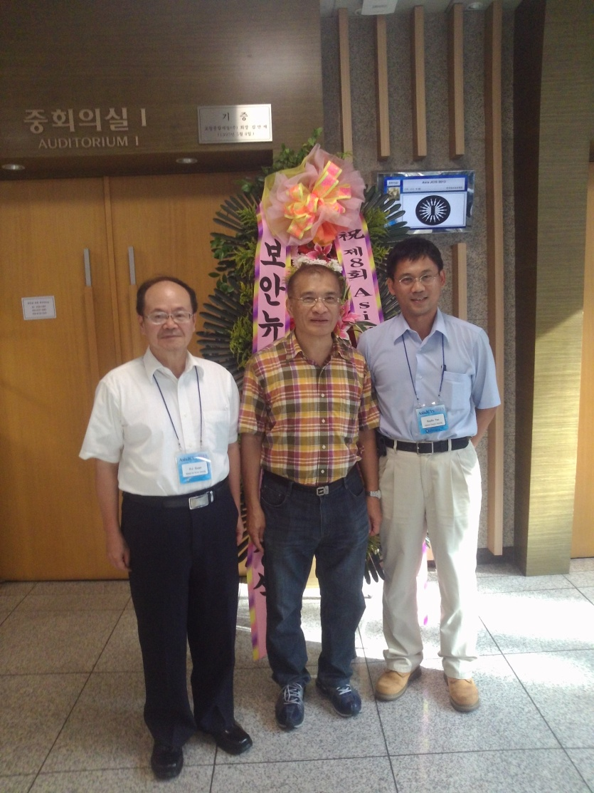
會後與中山大學官大智教授，張真誠教授（由左至右）合影

第二天的議程主要在數位鑑識以及安全的標準等方面。數位鑑識則以實做出適用於手機上的數位鑑識軟體為主。報告人此次有一篇關於數位鑑識的文章被收錄並發表。此論文之題目為：Design and Implementation of Digital Forensic Software for iPhone。此文章為報告人與高雄師範大學楊中皇教授及其學生之合著。報告是由高師大的學生負責報告。

與會心得與建議
第八屆資訊安全亞洲聯席會議(AsiaJCIS2013)雖以臺灣，日本與韓國為主，但仍鼓勵其他國家的參與。此會議提供以亞洲為主的資安領域的專家學者一個研究交流的平臺，持續推動資訊安全相關領域的研究與發展。此會議從第一屆發展至今共八年，已具一定之規模與影響力。今年開始會議論文集並由IEEE CPS出版，並將收錄在IEEE數位圖書館與IEEE Xplore數據資料庫中。預期此會議之論文將被更多的資安學者所引用與重視。今年參加者約50人左右與會。明年預計在大陸武漢舉辦。此次會議之一大缺憾為會場未架設無線網路。使得與會來賓無法在議場使用網路。參加會議，許多人仍須透過網路查詢相關資料，或透過電子郵件處理學校之雜務，因此沒有網路非常之不方便。這是本次參加會議的一點負面評價，兩年後之資訊安全亞洲聯席會議將回到臺灣主辦，此點值得未來舉辦會議時之參考。

攜回資料
The proceedings of the 8th Asia Joint Conference on Information Security (AsiaJCIS2013第八屆資訊安全亞洲聯席會議論文光碟)

